**WhatsApp** (para enviar a todos los socios CMP)

La CAJA SOLIDARIA DE AYUDA MUTUA es un servicio exclusivo para el socio del Círculo Médico Dpto. Paraná.

Si está al día con la cuota societaria, puede asociarse y disfrutar de los siguientes beneficios:

* Coseguros Iosper y otras obras sociales
* Diferencia de habitación individual
* Reintegros en fonoaudiología, psicología, odontología, etc.
* Descuentos en hoteles
* Óptica

Administrador de los SUBSIDIOS del Círculo Médico Dpto. Paraná

* Seguro de vida
* Incapacidad transitoria (Mínimo 30 ds.)
* Nacimiento (c/Acta de Nacimiento)
* Maternidad (Se abona 7º; 8º y 9º Mes)
* Pensión (se abona durante un año)
* Media pensión (p/ hijos hasta 26 años estudiando)

Más información a través de los siguientes medios de contacto

Tel.: 343 4225139

WhatsApp de la Caja: 343 6137379

E-Mail: cajasolidaria@cmparana.com.ar

Horarios de atención: lunes a viernes de 8:00 a 12:00

Urquiza 1135, 6° piso, Paraná.

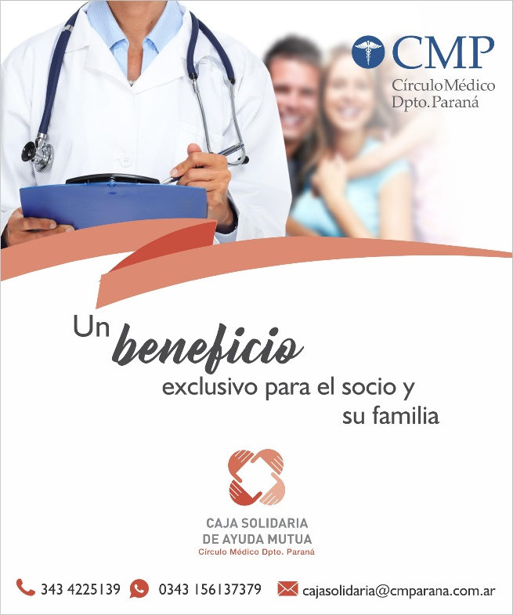

**Mail**

Asunto: ¿Todavía no disfruta de los beneficios de la Caja Solidaria de Ayuda Mutua?

La CAJA SOLIDARIA DE AYUDA MUTUA es un servicio exclusivo para el socio del Círculo Médico Dpto. Paraná.

Si está al día con la cuota societaria, puede asociarse y disfrutar de los siguientes beneficios:

* Coseguros Iosper y otras obras sociales
* Diferencia de habitación individual
* Reintegros en fonoaudiología, psicología, odontología, etc.
* Descuentos en hoteles
* Óptica

Administrador de los SUBSIDIOS del Círculo Médico Dpto. Paraná

* Seguro de vida
* Incapacidad transitoria (Mínimo 30 ds.)
* Nacimiento (c/Acta de Nacimiento)
* Maternidad (Se abona 7º; 8º y 9º Mes)
* Pensión (se abona durante un año)
* Media pensión (p/ hijos hasta 26 años estudiando)

Más información a través de los siguientes medios de contacto:

Tel.: 343 4225139

WhatsApp de la Caja: 343 6137379

E-Mail: cajasolidaria@cmparana.com.ar

Horarios de atención: lunes a viernes de 8:00 a 12:00

Urquiza 1135, 6° piso, Paraná.

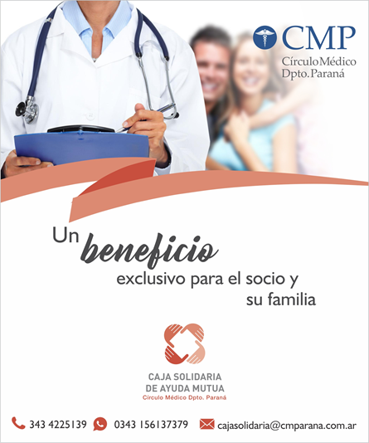

¿Todavía no disfruta de los beneficios de la Caja Solidaria de Ayuda Mutua?

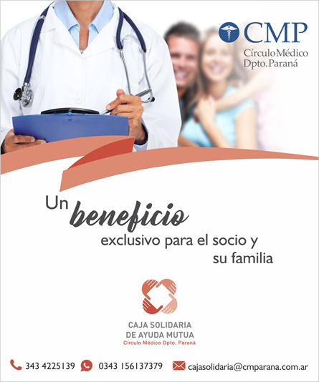

La CAJA SOLIDARIA DE AYUDA MUTUA es un servicio exclusivo para el socio del Círculo Médico Dpto. Paraná.

Si está al día con la cuota societaria, puede asociarse y disfrutar de los siguientes beneficios:

* Coseguros Iosper y otras obras sociales
* Diferencia de habitación individual
* Reintegros en fonoaudiología, psicología, odontología, etc.
* Descuentos en hoteles
* Óptica

Administrador de los SUBSIDIOS del Círculo Médico Dpto. Paraná

* Seguro de vida
* Incapacidad transitoria (Mínimo 30 ds.)
* Nacimiento (c/Acta de Nacimiento)
* Maternidad (Se abona 7º; 8º y 9º Mes)
* Pensión (se abona durante un año)
* Media pensión (p/ hijos hasta 26 años estudiando)

Más información a través de los siguientes medios de contacto:

Tel.: 343 4225139

WhatsApp de la Caja: 343 6137379

E-Mail: cajasolidaria@cmparana.com.ar

Horarios de atención: lunes a viernes de 8:00 a 12:00

Urquiza 1135, 6° piso, Paraná.